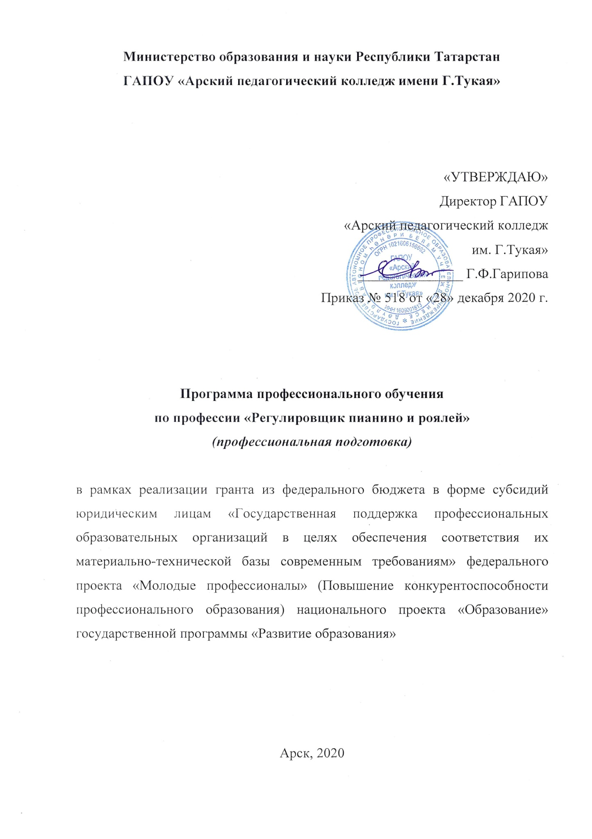

Министерство образования и науки Республики Татарстан
ГАПОУ «Арский педагогический колледж имени Г.Тукая»

«УТВЕРЖДАЮ»
Директор ГАПОУ
«Арский педагогический колледж
им. Г.Тукая»
_______________ Г.Ф.Гарипова
Приказ № 518 от «28» декабря 2020 г.

Программа профессионального обучения
по профессии «Регулировщик пианино и роялей»
(профессиональная подготовка)

в рамках реализации гранта из федерального бюджета в форме субсидий юридическим лицам «Государственная поддержка профессиональных образовательных организаций в целях обеспечения соответствия их материально-технической базы современным требованиям» федерального проекта «Молодые профессионалы» (Повышение конкурентоспособности профессионального образования) национального проекта «Образование» государственной программы «Развитие образования»

Арск, 2020

Основная программа профессионального обучения по профессии «Регулировщик пианино и роялей» - Арск: ГАПОУ «Арский педагогический колледж им. Г.Тукая», 2021.

Организация-разработчик: ГАПОУ «Арский педагогический колледж им. Г.Тукая»
Разработчики:
Зарипова Г.М., преподаватель высшей квалификационной категории
Фахриева Э.И., преподаватель высшей квалификационной категории

Основная программа профессионального обучения по профессии «Регулирощик пианино и роялей»
(профессиональная подготовка)

1. Цели реализации программы

Программа профессиональной подготовки по профессиям рабочих, должностям служащих направлена на обучение лиц, ранее не имевших профессии рабочего или должности служащего. Основной целью освоения основной профессиональной программы (далее - ОПП) является подготовка по рабочей профессии «Регулировщик пианино и роялей».
Основные задачи:
- знакомство с конструкцией пианино и роялей;
- овладение навыками настройки пианино и роялей;
- овладение навыками ремонта узлов механизмов пианино и роялей;
- освоение знаний по содержанию и эксплуатации пианино и роялей.
- результате освоения ОПП у слушателей будет сформировано представление об устройстве и принципах функционирования клавишных инструментов, а также базовый навык настройки и ремонта пианино и роялей.

2. Требования к результатам обучения. Планируемые результаты обучения
2.1 Характеристика нового вида профессиональной деятельности, трудовых функций и (или) уровней квалификации
Вид деятельности: предоставление услуг по настройке пианино и роялей.
Цель: приобретение лицами различного возраста профессиональных компетенций, овладение и усовершенствование умений и навыков по настройке и регулировке пианино и роялей.
Программа разработана в соответствии с:
- приказом Министерства образования и науки Российской Федерации от 02.07.2013 № 513 «Об утверждении Перечня профессий рабочих, должностей служащих, по которым осуществляется профессиональное обучение»;
- требованиями Общероссийского классификатора профессий рабочих, должностей служащих и тарифных разрядов Постановление Госстандарта РФ от 26.12.1994 N 367 (ред. от 19.06.2012).
Программа может быть использована в рамках профессионального обучения с целью профессиональной подготовки данных специалистов.
К освоению программы допускаются лица, имеющие среднее общее образование. Медицинские ограничения регламентированы Перечнем медицинских противопоказаний Минздрава России.
Присваиваемый квалификационный разряд: 4 разряд.

2.2 Требования к результатам освоения программы
Процесс изучения направлен на формирование следующих компетенций общекультурных (ОК):
ОК1. Понимать сущность и социальную значимость своей профессии, проявлять к ней устойчивый интерес.
ОК2.Организовывать собственную деятельность, выбирать типовые методы и способы выполнения профессиональных задач, оценивать их эффективность и качество.
ОК3.Принимать решения в стандартных и нестандартных ситуациях и нести за них ответственность.
ОК4.Осуществлять поиск и использование информации, необходимой для эффективного выполнения возложенных на него профессиональных задач, а также для своего профессионального и личностного развития.
ОК 5.Самостоятельно определять задачи профессионального и личностного развития, заниматься самообразованием, осознанно планировать и осуществлять повышение своей квалификации.
профессиональных (ПК):
ПК 1.1.Способы выполнения предварительной настройки (цвиковки) пианино и роялей.
ПК 1.2.Цели завышения стандартной высоты настройки струн при цвиковках.
ПК.1.3.Государственный стандарт и технические условия на футор, корпус роялей и пианино всех марок, вирбели, струны.
ПК.1.4. Наименование и назначение деталей футора; мензуру струнной одежды всех моделей пианино и роялей.
ПК.1.5. Ассортимент струн; способы замены струн и вирбелей пианино и роялей.
ПК.1.6.Основы музыкальной грамоты; требования, предъявляемые к качеству струн пианино и роялей.
В результате изучения курса дисциплины спеөиалист должен знать:
- основные принципы работы механизма пианино и роялей;
- исторические модификации механики пианино и роялей;
-способы выполнения предварительной настройки (цвиковки) пианино и роялей;
- цели завышения стандартной высоты настройки струн при цвиковках;
- государственный стандарт и технические условия на футор, корпус роялей и пианино всех марок, вирбели, струны;
- наименование и назначение деталей футора; мензуру струнной одежды всех моделей пианино и роялей;
- ассортимент струн; способы замены струн и вирбелей пианино и роялей;
- основы музыкальной грамоты; требования, предъявляемые к качеству струн пианино и роялей;
- устройство основных узлов инструмента и правила его содержания.

Специалист долженуметь:
- производить настройку пианино и роялей;
- делать предварительную настройку (цвиковку) струн пианино и роялей вручную на слух или по приборам;
- менять натяжение струны ноты «ля» первой октавы на 1/2 тона выше основного тона до частоты колебаний 466 Гц;
- настраивать струны всего хора в унисон;
- настраивать основную октаву с интервалами квинты и кварты;
- разбираться в стандартах;
- разбираться в наименованиях и назначениях деталей;
- менять струны пианино и роялей;
- применять теоретические сведения на практике;
- проводить оценку инструмента;
- проверять качество звучания;
- делать примерную разбивку темперации;
- настраивать струны дискантового и басового регистров с интервалами в октаву;
- проверять качество звучания;
- исправлять дефекты, возникающие в процессе эксплуатации инструмента.
Специалист должен владеть:
- терминологией, относящейся к конструкции пианино и роялей;
- навыками эксплуатации и обслуживания инструмента.

3. Содержание программы

Категория слушателей: лица, имеющие среднее профессиональное образование и (или) высшее образование.
Трудоемкость обучения: 108 часов, из них 36 - аудиторных.
Форма обучения: очная с использованием дистанционных образовательных технологий.
Период обучения - 3 месяца.
Итоговая форма контроля - зачёт.

№  пп | Наименование темы | Аудиторные занятия |  | Самостоятельная работа | Общая трудоемкость | ОК  ПК
№  пп | Наименование темы | лекции | практ. занятия | Самостоятельная работа | Общая трудоемкость | ОК  ПК
1 | Общее устройство пианино и роялей | 2 |  | 4 | 6 | ОК-1,2,4
2 | Основные виды механики | 2 |  | 4 | 6 | ПК-1
3 | Клавишный механизм | 2 | 1 | 4 | 7 | ПК-1
4 | Педальный механизм |  | 1 | 4 | 5 | ПК-1
5 | Разборка и сборка фортепиано | 2 | 1 | 5 | 8 | ПК-1
6 | Неисправности и их устранение | 2 | 1 | 5 | 8 | ПК-1
7 | Проверка регулировки механизма | 2 | 1 | 5 | 8 | ОК-1,2,4  ПК-1
8 | Теоретические основы настройки | 2 |  | 5 | 7 | ОК-4
9 | Практика настройки | 2 | 2 | 12 | 16 | ПК-1
10 | Проверка настройки инструмента | 2 | 1 | 5 | 8 | ПК-1
11 | Постановка струн | 2 |  | 5 | 7 | ПК-1
12 | Приемы укрепления строя | 2 |  | 5 | 7 | ПК-1
13 | Побочные звуки в струнной одежде, резонансной деке и корпусе и их устранение | 2 |  | 4 | 6 | ОК-1,3
14 | Правила содержания пианино и роялей | 2 |  | 5 | 7 | ОК-1,3
15 | Итого 3 зачетные единицы | 28 | 8 | 72 | 108

5. Формы контроля
Формы текущей аттестации: устный опрос и контрольная работа.
Форма итоговой аттестации: зачёт.
В течение курса слушатель должен продемонстрировать теоретические знания по изученному материалу во время устных опросов.
- конце курса слушатель должен проявить практические навыки по разбору и настройке инструмента, уходу за ним, грамотному устранению дефектов.

- Программный минимум
- История создания клавишных инструментов
- Рояль и пианино: сходство и различия
- Основные особенности механики пианино и рояля.
- Основные разновидности роялей, ведущие фирмы-изготовители инструментов.
- Клавиатура инструмента. Особенности механики.
- Устройство основных узлов рояля.
- История возникновения педали. Особенности левой и правой педали. Устройство и механика.
- Принципы разборки и сборки пианино и роялей.
- Проверка исправности инструмента. Основные дефекты работы инструмента. Навыки их устранения.
    - Основные правила содержания инструмента. Уход за инструментом.
    - Гигиена пианиста.
    - Теоретические основы настройки.
    - Практика настройки.
    - Основная терминология.
    - Современные инструменты и современные технологии создания инструментов и ухода за ними.

- Фонд оценочных средств для текущего контроля успеваемости (промежуточной аттестации) при освоении дисциплины и учебно­ методическое обеспечение самостоятельной работы слушателей.
Результатом освоения ОПП должна быть наиболее полная осведомлённость в способах реализации определённых, специфических видов умений.
Зачёт - учитывает понимание обучающимся и воплощение ими на изучаемом материале целей и задач ОПП, объем пройденного материала.

8. Методические рекомендации по организации обучения
Основной формой учебной работы является урок, где непосредственно рассматриваются вопросы устройства инструмента.
На этапе первоначального ознакомления все практические задания вы­ полняются в классе под руководством преподавателя, где используются в одинаковой степени теоретические знания и практические навыки.
Работу над практическими видами задания в классе и дома необходимо
проводить поэтапно.
Преподаватель должен помочь спланировать пропорционально работу в рамках предусмотренных часов над всеми компонентами дисциплины, включая различные виды самостоятельной работы.
  - период обучения существенное значение имеет организация самосто­ ятельной работы слушателя. Курс подразумевает максимальную концентрацию объема самостоятельных заданий и практической направленности аудиторных занятий. Главное условие успешной реализации поставленных задач - дисциплина, обеспечение посещаемости, концентрация внимания, мотивированность.
    - Учебно-методическое и информационное обеспечение дисциплины.
Основная литература:
- Богино Г. Современная настройка пианино и роялей // Музыкальное искусство и наука. - (Вып.1.). - М., 1970
- Выборгский Н. Ремонт и настройка пианино и роялей. – М., 1982 Зимин П.Н. Руководство по уходу за пианино и роялей. - М., 1959
- Порвенков В.Г. Акустика и настройка музыкальных инструментов. – М., 1980
- Фадеев И.Г., Аллон С.М. Ремонт и настройка пианино и роялей. – М.,1973.
Интернет-ресурсы:
http://im slp.Org/http://classic-online.ru/
http://intoclassics.net/http://www.aveclassics.net/ http://classic.chubrik.ru/http://classicmusic.ws/
http://notes.tarakanov.net/http://www.notomania.ru/http://roisman.narod.ru /

10. Материально-техническое обеспечение дисциплины
Аппаратура для прослушивания звукозаписей: CD-проигрыватель, DVD - проигрыватель, телевизионный аппарат для просмотра видео-записей.
Мастерская для ремонта и настройки пианино и роялей.
Большой концертный зал на 200 посадочных мест. Оснащение: 2 кон­ цертных рояля.
Библиотека, фонотека, видеотека располагающая записями классического музыкального, как зарубежного, так и отечественного, наследия.

11. Организационно-педагогические условия реализации программы
11.1.Материально-техническая база
Реализация профессиональной пробы предполагает проведение занятий на базе мастерской и индивидуальных кабинетов по компетенции «Домашний учитель музыки» с использованием следующего оборудования:
- 20 посадочных мест по количеству обучающихся;
- рабочее место преподавателя;
- интерактивная доска SmartBoard SBX880iG
- комплект аппаратуры (усилитель, колонки, стойка)
- МФУ
- видеокамера
- фотоаппарат Panasonic GH5 Объектив Panasonic 12-35mm f/2.8 II ASPH. -O.I.S. Lumix G X Vario
- наушники
- головные микрофоны SHURE BLX-14EP31M17
- конференц микрофон SHURE СVG12-B/С
- микрофон SHURE МХ202B/C
- радиомикрофоны SHURE BLX-288E SM58 M17
- стабилизатордлякамеры DJI Ronin-S Essentials Kit
- штатиф Falcon Eyes Hangman 175 Pro
- удлинители: 10м, 5м, 3 м.
- сетевой кабель
- стеллаж
- синтезатор с автоаккомпанементом, 88 клавиш Yamaha DGX-530
- пюпитр
- музыкальный инструмент (фортепиано)

11.2.Кадровое обеспечение образовательного процесса
Требования к квалификации педагогических кадров, обеспечивающих обучение по междисциплинарному курсу «Домашний учитель музыки» наличие высшего профессионального образования, соответствующего профилю модуля «Педагогическая музыкально-исполнительская деятельность».
Требования к квалификации педагогических кадров, осуществляющих руководство практикой: дипломированные специалисты – преподаватели музыки.
11.3 Кадровые условия реализации программы
Количество ППС (физических лиц), привлеченных для реализации программы - ………….человек. Из них:
- сертифицированных экспертов Ворлдскилс по соответствующей компетенции 5человек;
- экспертов с правом проведения чемпионата по стандартам Ворлдскилс по соответствующей компетенции 5 человек;
- экспертов с правом оценки демонстрационного экзамена по стандартам Ворлдскилс 5 человек.
Данные ППС, привлеченных для реализации программы
№ п.п. | ФИО | Статус в экспертном сообществе Ворлдскилс с указанием компетенции | Должность, наименование организации
1 | Зарипова Гузель Марселевна | эксперт с правом оценки демонстрационного экзамена по стандартам Ворлдскилс | Преподаватель ГАПОУ «Арский педагогический колледж им. Г.Тукая»
2 | Гилязова Алина Дариновна | эксперт с правом оценки демонстрационного экзамена по стандартам Ворлдскилс | Преподаватель ГАПОУ «Арский педагогический колледж им.Г.Тукая»
3 | Салихова ЛейляИльфатовна | эксперт с правом оценки демонстрационного экзамена по стандартам Ворлдскилс | Преподаватель ГАПОУ «Арский педагогический колледж им.Г.Тукая»
4 | Гарифуллина Эльвира Рифовна | эксперт с правом оценки демонстрационного экзамена по стандартам Ворлдскилс | Преподаватель ГАПОУ «Арский педагогический колледж им.Г.Тукая»
5 | ЯруллинаГульназАзатовна | эксперт с правом оценки демонстрационного экзамена по стандартам Ворлдскилс | Преподаватель ГАПОУ «Арский педагогический колледж им.Г.Тукая»

12. Составители программы
1. Зарипова Г.М. – преподаватель ГАПОУ «Арский педагогический колледж им. Г. Тукая».
2. Фахриева Э.И. - преподаватель ГАПОУ «Арский педагогический колледж им. Г. Тукая».

